Задача №1. Только что
Социальные сети и мессенджеры показывают, когда ваш собеседник последний раз был онлайн:
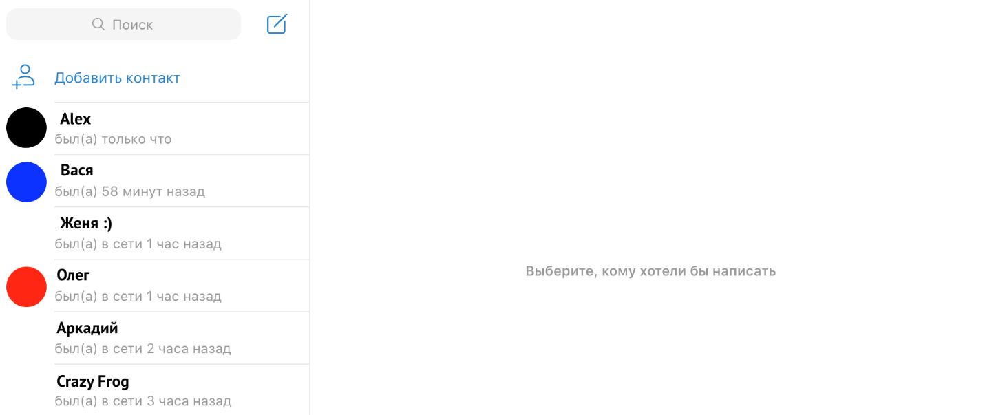
Используя when, напишите функцию agoToText (скорее всего, вам понадобится не одна функция), которая учитывает, сколько времени прошло с последнего визита пользователя, и выдаёт текст (String).
Нас будет интересовать вся фраза, например, был(а) только что или был(а) в сети 3 часа назад.

Какие правила стоит учесть
- Если количество секунд от 0 до 60, используйте вариант с только что.
- Если количество секунд от 61 до 60 * 60 (один час), вариант с x минут назад.
- Если количество секунд от 60 * 60 + 1 до 24 * 60 * 60 (сутки), вариант с x часов назад.
- Если количество секунд от суток до двух, вариант вчера.
- Если количество секунд от двух суток до трёх, вариант позавчера.
- Если количество секунд больше трёх суток, вариант давно.
Вам понадобятся вспомогательные функции, которые умеют делать:
- 1 минуту назад,
- 2 минуты назад,
- 5 минут назад,
- 11 минут назад,
- 21 минуту назад,
- 25 минут назад.
То же самое с часами: час, часа, часов.
Итог: у вас должен быть репозиторий на GitHub, в котором будет ваш Gradle-проект.

Задача №2. Разная комиссия
В прошлый раз мы рассматривали упрощённый вариант вычисления комиссии. Давайте усложним задачу.
За MasterCard и Maestro вообще не нужно платить, пока не превысили лимит (замечание от 300 убираем), а для VK Pay всегда бесплатно:
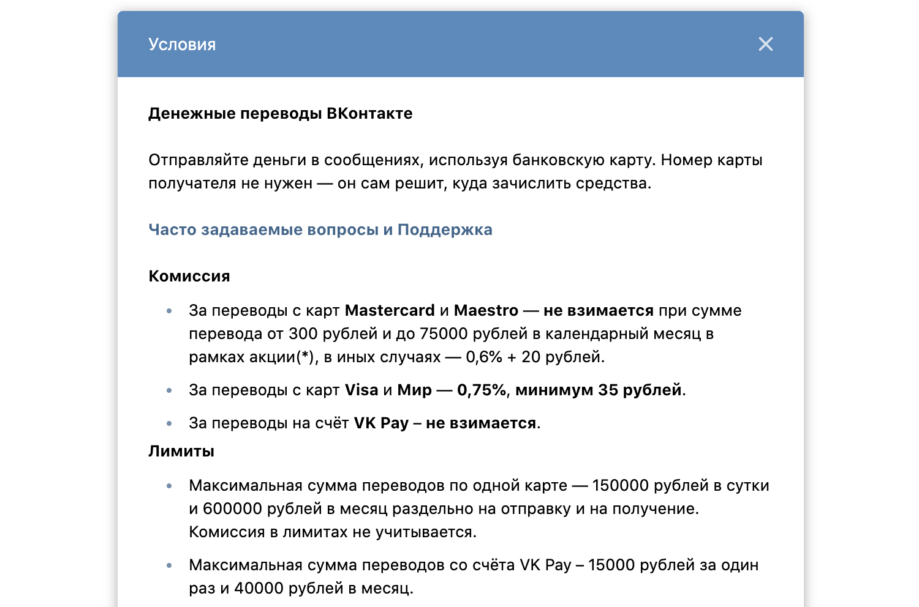
Напишите алгоритм расчёта в виде функции, передавая в функцию:
- тип карты/счёта (по умолчанию VK Pay);
- сумму предыдущих переводов в этом месяце (по умолчанию 0 рублей);
- сумму совершаемого перевода.
Итог: у вас должен быть репозиторий на GitHub, в котором будет ваш Gradle-проект.

